QUẢN TRỊ THEO KẾT QUẢ CÔNG VIỆC CỦA NHÂN VIÊN
TẠI KHOA CÔNG TRÌNH Ở TRƯỜNG ĐẠI HỌC HÀNG HẢI VIỆT NAM

PERFORMANCE MANAGEMENT OF EMPLOYEES OF CIVIL ENGINEERING AT VIETNAM MARITIME UNIVERSITY
TS. ĐỖ THỊ MINH TRANG
Khoa Công trình, Trường Đại học Hàng hải Việt Nam
Tóm tắt
Nhân lực là nền tảng thiết yếu nhất quyết định sự tồn tại và phát triển của mọi tổ chức, doanh nghiệp. Để xây dựng và phát huy tối đa khả năng của nguồn tài nguyên này cần chú trọng vấn đề quản trị nhân sự. Trong những năm qua, Trường Đại học Hàng Hải Việt Nam đã xây dựng được một đội ngũ cán bộ, giảng viên và nhân viên năng động, tận tâm, nhiệt tình và có tính trách nhiệm cao trong công việc, đáp ứng được yêu cầu về nâng cao chất lượng đào tạo, nghiên cứu khoa học và phục vụ cộng đồng. Đạt được kết quả này là do chính sách tuyển dụng, bổ nhiệm, điều chuyển của Trường được xác định rõ ràng, công khai, minh bạch cũng như có kế hoạch đào tạo, bồi dưỡng, phát triển đội ngũ ngắn hạn và dài hạn. Năng lực và kết quả công việc của nhân viên được đánh giá hàng tháng, hàng năm và đảm bảo tính công bằng, tuân thủ đúng quy chế của Trường.
Từ khóa: Quản trị nhân lực, kết quả công việc, chất lượng chương trình đào tạo.
Abstract
Human rersources are the most essential foundation that determines the existence and development of organizations and enterprises. It is necessary to focus on human resource development to build and maximize the capacity of this resource. Over the years, Vietnam Maritime University has built a dynamic, dedicated, enthusiastic and highly responsible team of officers, lecturers and staff. This team has met the requirements of improving the quality of training, scientific research and community service. The results are achieved because the University’s policies on recruitment, appointment and transfer are clearly defined, open and transparent. The University also has short-term and long-term training and development plans for staffs. The staff’s capacity and work results are evaluated monthly and annually, ensuring fairness and compliance with the University’s regulations.
Keywords: Human resource management, work results, curriculum quality.
1. Giới thiệu
Từ những năm 1990, quản trị theo kết quả (Results Based Management -RBM) đã được áp dụng rộng rãi trong các tổ chức giáo dục ở các nước phát triển và đang phát triển. Mục tiêu chung của RBM là bảo đảm rằng mọi nỗ lực của cá nhân, bộ phận, tổ chức và các quá trình đều hướng tới đạt những kết quả mong đợi. Thực tiễn áp dụng RBM đã tạo nên bước ngoặt trong việc nâng cao hiệu lực, hiệu quả, công bằng, công khai, minh bạch và trách nhiệm trong hoạt động của các tổ chức [1].
Trong thực tế, RBM được áp dụng ở những phạm vi khác nhau (cá nhân, bộ phận, đơn vị, tổ chức, quá trình, chương trình, dự án) và ở các cấp độ kết quả khác nhau (đầu ra, kết quả đầu ra, tác động). Do đó, trong các tài liệu viết bằng tiếng Anh, RBM được diễn đạt bằng nhiều cụm từ khác nhau như: Performance Management (quản trị kết quả thực thi) hay Performance Based Management (quản trị theo kết quả thực thi), Outcome Management (quản trị kết quả đầu ra) hay Outcome Based Management (quản trị theo kết quả đầu ra), Results-Oriented Management (quản trị định hướng kết quả) hay Results-Based Management (quản trị theo kết quả). Để đơn giản và thống nhất trong cách diễn đạt, bài viết này sử dụng cụm từ “quản trị theo kết quả”.
Cho đến nay, có nhiều định nghĩa khác nhau về RBM. Tuy nhiên, các định nghĩa đều cho rằng RBM là một phương thức quản trị có tầm nhìn chiến lược, cụ thể và rõ ràng, tập trung vào các kết quả (đầu ra, kết quả đầu ra, tác động), và định hướng các hoạt động đến việc đạt được các kết quả một cách hiệu quả. Từ đó có thể hiểu, RBM là một phương thức quản trị mà thông qua đó nhà quản lý xác định các kết quả cần đạt được một cách cụ thể, rõ ràng và dài hạn, định hướng tất cả các nỗ lực và hoạt động vào việc đạt được các kết quả một cách hiệu quả.
2. Các đặc trưng của quản trị theo kết quả
RBM có những đặc trưng cơ bản sau đây:
- Chú trọng đến các kết quả (đầu ra, kết quả đầu ra, tác động), quá trình và các yếu tố đầu vào. RBM chú trọng đến các đầu ra (các kết quả trực tiếp), các kết quả đầu ra (tác động ngắn hạn và trung hạn của đầu ra), tác động (tác động dài hạn của đầu ra hay tác động của kết quả đầu ra); đồng thời, nó cũng chú trọng đến các quá trình để đạt các kết quả này và các yếu tố đầu vào dưới dạng khả năng (kiến thức, kỹ năng và năng lực mong đợi từ các nhóm và các cá nhân có liên quan).
- Chú trọng đến lập kế hoạch theo kết quả. RBM chú trọng đến lập kế hoạch theo kết quả để hướng mọi nỗ lực của tổ chức vào việc đạt được các kết quả mong đợi và sự thành công tương lai. Điều này có nghĩa là, nhà quản lý xác định những kết quả mong muốn đạt được trong tương lai và trình bày chúng dưới dạng các mục tiêu cụ thể trong các kế hoạch thực thi. RBM cung cấp một khuôn khổ rõ ràng cho các nhà quản lý tiến hành lập kế hoạch chiến lược và quản lý chiến lược trên cơ sở học tập kinh nghiệm.
- Chú trọng đến đo lường và đánh giá kết quả thực hiện. Thực tiễn cho thấy, nếu nhà quản lý không thể đo lường được kết quả thì nhà quản lý không thể quản lý được các kết quả. Do đó, trong RBM, nhà quản lý chú trọng đến việc đo lường các kết quả và đánh giá sự tiến triển hướng tới đạt được các mục tiêu mong đợi. RBM cung cấp cho nhà quản lý hệ thống theo dõi và đánh giá các kết quả thực hiện.
- Chú trọng đến cải thiện kết quả liên tục. Trong RBM, mọi bộ phận của tổ chức luôn được khuyến khích thực hiện những cải tiến để đạt các tiêu chuẩn ngày càng cao, và thông qua đó cung cấp các lợi ích ngày càng tăng và thúc đẩy xây dựng kết quả cao hơn. Điều này có nghĩa là, nhà quản lý xác định rõ những kết quả của tổ chức, nhóm, cá nhân hướng tới và tiến hành các bước để bảo đảm rằng các cấp độ kết quả mong đợi đó sẽ đạt được. Armstrong và Murlis viết, cải tiến liên tục gồm: “Thiết lập một nền văn hóa trong đó các nhà quản lý, các cá nhân và nhóm gánh vác trách nhiệm cải tiến liên tục các quá trình thực hiện nhiệm vụ và chịu trách nhiệm về các kỹ năng, năng lực và đóng góp của chính họ”[2].
- Chú trọng đến sự phát triển liên tục. RBM chú trọng đến việc tạo ra một nền văn hoá trong đó sự học tập và phát triển của tổ chức và cá nhân là một quá trình liên tục. RBM cung cấp các phương tiện để hợp nhất việc học tập với công việc, giúp mọi người học được từ những thành công và những thách thức vốn có trong các hoạt động hàng ngày. RBM tạo điều kiện học tập bằng cách truyền tải thông tin kết quả cho những người ra quyết định thông qua các vòng phản hồi từ theo dõi kết quả thực thi liên tục, đánh giá và kiểm toán. Điều này tạo cơ hội cho việc học tập ở cấp độ cá nhân, nhóm và tổ chức để liên tục chuyển đổi tổ chức phát triển theo hướng ngày càng thoả mãn các bên liên quan. Sau đó, các quá trình ra quyết định quản lý có thể được thông tin bởi các thông tin kết quả tin cậy, có giá trị dẫn đến hiệu lực và hiệu quả cao hơn.
- Chú trọng đến truyền thông. RBM chú trọng đến truyền đạt thông tin. RBM tạo ra một bầu không khí cho đối thoại liên tục giữa các nhà quản lý và các cấp dưới để xác định những mong đợi và chia sẻ thông tin về sứ mệnh, các giá trị và các mục tiêu của tổ chức. Thông qua đó, thiết lập sự hiểu biết lẫn nhau về các kết quả cần đạt được, thiết lập khuôn khổ cho việc quản lý và phát triển nhân sự để bảo đảm đạt được các kết quả.
- Chú trọng đến các bên liên quan. RBM chú trọng đến việc thoả mãn các nhu cầu và mong đợi của tất cả các bên liên quan của tổ chức - Nhà nước, ban quản lý, người lao động, khách hàng, nhà cung cấp và công chúng nói chung. Đặc biệt, người lao động được đối xử như những đối tác trong tổ chức, những lợi ích của họ được tôn trọng, những quan điểm của họ được chào đón và lắng nghe; họ được khuyến khích đóng góp vào việc xây dựng mục tiêu và các kế hoạch cho nhóm và cho chính họ. RBM tôn trọng những nhu cầu của các cá nhân và các nhóm cũng như những nhu cầu của tổ chức, và thừa nhận rằng các nhu cầu này không nhất thiết đồng nhất.
Chìa khoá cho sự thành công của RBM là sự tham gia của các bên liên quan trong suốt chu trình quản lý như trong việc xác định kết quả mong muốn, đánh giá rủi ro, theo dõi sự tiến triển, báo cáo về kết quả và tích hợp các bài học kinh nghiệm vào các quyết định quản lý.
- Chú trọng đến sự minh bạch và công bằng. Sự minh bạch là cần thiết để bảo đảm rằng những lợi ích của các nguyên tắc RBM được thực hiện đầy đủ. Việc xác định rõ ràng vai trò và trách nhiệm tương ứng của các bên liên quan là cần thiết. Công bố thông tin thích hợp về các phương pháp được sử dụng để thu thập dữ liệu về chỉ số kết quả tin cậy và có giá trị là rất quan trọng để thực hiện nghĩa vụ trách nhiệm giải trình của các bên liên quan. Phổ biến rộng rãi và thảo luận tích cực thông tin về kết quả, bao gồm những tiến bộ đạt được hướng tới đạt các kết quả đầu ra, bài học kinh nghiệm và đề xuất những điều chỉnh, thúc đẩy học tập trong tổ chức.
3. Quản trị theo kết quả công việc của nhân viên tại Khoa Công trình ở Trường Đại học Hàng Hải Việt Nam
3.1 Đội ngũ nhân viên Khoa Công trình Trường Đại học Hàng Hải Việt Nam
Trường Đại học Hàng Hải Việt Nam đã trải qua lịch sử 63 năm xây dựng, phát triển và trưởng thành, đóng vai trò quan trọng hàng đầu trong chiến lược đào tạo nguồn nhân lực có trình độ cao, phục vụ nền kinh tế hướng ra biển của đất nước. Thực hiện nghiêm túc chỉ thị 269 của thủ tướng chính phủ về đổi mới công tác quản lý đào tạo đại học, thực hiện công bằng và minh bạch trong tuyển sinh, năm học 2021 - 2022, với sự chủ động và quyết liệt trong triển khai thực hiện, tính đến hết tháng 5/2021, đã có 15.940 thí sinh đăng ký xét tuyển vào Trường.
Bước vào năm học 2021 - 2022, Trường tiếp tục thực hiện nghị quyết TW 8: “Đổi mới căn bản và toàn diện GD&ĐT”. Với vị trí trường trọng điểm quốc gia, trước yêu cầu to lớn của sự nghiệp xây dựng, bảo vệ Tổ quốc và thực hiện Chiến lược phát triển bền vững kinh tế biển Việt Nam đến năm 2030, tầm nhìn đến năm 2045, định hướng phát triển của Trường trong thời gian tới: “Là trung tâm đào tạo nguồn nhân lực trình độ cao, nghiên cứu khoa học và chuyển giao công nghệ của đất nước và khu vực nhằm thực hiện thành công chiến lược phát triển kinh tế biển của Tổ quốc”. Tiếp tục đổi mới, xây dựng và phát triển chương trình đào tạo tiếp cận CDIO đảm bảo tính khoa học, hiện đại, hội nhập quốc tế. Phối hợp tích cực để các cơ sở sản xuất, doanh nghiệp, các nhà tuyển dụng tham gia vào quá trình đào tạo. Nâng cao chất lượng công tác thực hành, thí nghiệm, thực tập nghề nghiệp cho sinh viên, học viên.
Đội ngũ GV của Khoa Công trình được quy hoạch, tuyển dụng đáp ứng yêu cầu đào tạo, NCKH và các hoạt động phục vụ cộng đồng. GV của Khoa có phẩm chất đạo đức, có năng lực chuyên môn nghiệp vụ, có trình độ ngoại ngữ và tin học đáp ứng yêu cầu về nhiệm vụ đào tạo, luôn hoàn thành tốt các nhiệm vụ được giao, đảm bảo trình độ đạt chuẩn theo quy định của Bộ GD&ĐT và Trường ĐHHHVN, tích cực tham gia vào các hoạt động NCKH và chuyển giao công nghệ. Việc tuyển dụng GV, bổ nhiệm CB, GV được thực hiện công khai, đúng quy định và dựa trên phẩm chất đạo đức, trình độ chuyên môn, kinh nghiệm giảng dạy, thành tích NCKH. Việc phân công trách nhiệm đào tạo và mối quan hệ công tác được phân định rõ ràng, phù hợp với trình độ, kinh nghiệm kỹ năng của mỗi GV. Việc quản lý theo kết quả công việc và ghi nhận thành tích của GV tạo động lực cho việc hoàn thành trách nhiệm giảng dạy, NCKH và các hoạt động phục vụ cộng đồng.
Trên cơ sở nghiên cứu, thu thập thông tin về nhu cầu nhân lực, các yếu tố xã hội, mục tiêu phát triển, nhu cầu đào tạo, NCKH và phục vụ cộng đồng, Trường ĐHHHVN đã xây dựng các chiến lược phát triển nhân lực trong giai đoạn 2011 - 2020 và giai đoạn 2019 - 2025, định hướng đến năm 2030. Chiến lược phát triển đã đặt ra yêu cầu đến năm 2030 GV có trình độ chuyên môn 100% là thạc sĩ, 75% là tiến sĩ.
Bảng 1. Đội ngũ GV và kế hoạch của Khoa Công trình đến năm 2030
STT | Giai đoạn | Thống kê số lượng theo học hàm/học vị |  |  |  | Tổng
STT | Giai đoạn | GS/PGS | TSKH/TS | ThS | Cử nhân /kỹ sư | Tổng
1 | Đến năm 2020 | 07/62 (11,3%) | 10/62  (16,2%) | 44/62  (71%) | 1/62 | 62  (100%)
2 | Đến năm 2025 | 09/62 (14.5%) | 19/62 (30,6%) | 34/62  (55%) | 0/62 | 62 (100%)
3 | Đến năm 2030 | 12/62 (19,2%) | 25/62 (40,3%) | 25/62 (40,3%) | 0/62 | 62 (100%)

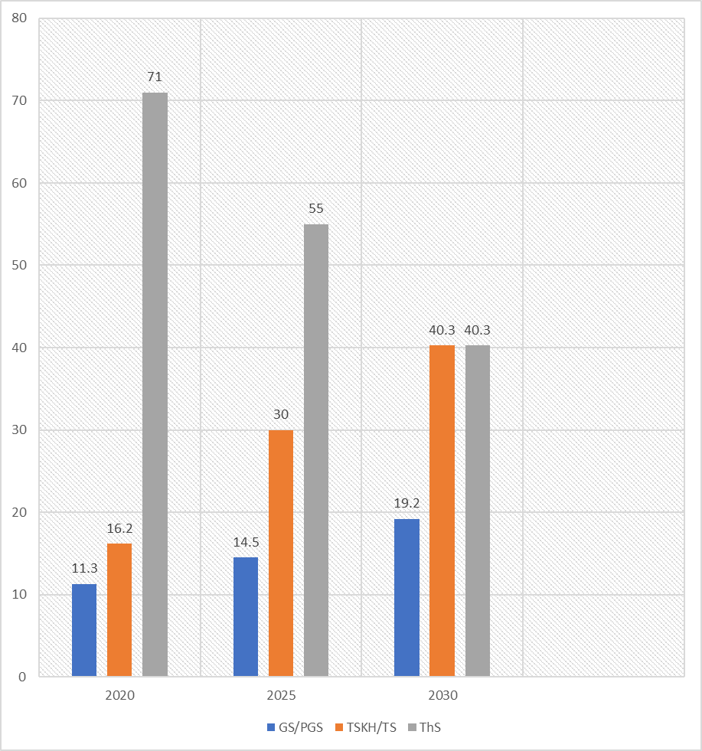
Hình 1. Đội ngũ GV và kế hoạch của Khoa Công trình đến năm 2030
Hiện nay khoa Công trình có 62 CB, GV, NV (bao gồm cả Trung tâm Thí nghiệm thực hành), trong đó gồm 59 GV (04 PGS, 01 NGUT, 12 TS, 14 NCS, 27 ThS, 1 KS, 10 người ở nước ngoài); 04 chuyên viên và kỹ thuật viên (04 ThS). Số lượng SV Khoa Công trình khoảng 500 SV. Bộ môn Công trình cảng và XDDT (trực tiếp GD cho ngành CTT) có 13 GV, trong đó có 02 PGS, 08 TS, 03 ThS. Như vậy, tỉ lệ GV/người học của Trường, Khoa và ngành Công trình thủy đảm bảo đúng yêu cầu của Bộ GD&ĐT. Việc thống kê về nguồn lực về CB, GV, NV của Khoa và ngành Công trình thủy cho thấy đội ngũ nhân lực của Khoa và ngành Công trình thủy có trình độ chuyên môn cao. Tỷ lệ GV cơ hữu trên tổng số cán bộ cơ hữu là lớn: 59/62 (95%), được thể hiện trên bảng 1, bảng 2. Đội ngũ GV khoa Công trình và ngành Công trình thủy có tỷ lệ GV cơ hữu có trình độ tiến sĩ trở lên trên tổng số GV cơ hữu của đơn vị thực hiện chương trình đào tạo là 10/13 đạt 77% và tỷ lệ GV cơ hữu có trình độ thạc sĩ trên tổng số GV cơ hữu của đơn vị thực hiện chương trình đào tạo đạt 23%.
Bảng 2. Thống kê số lượng CB, GV Khoa công trình từ 2017-2021
TT | Trình độ/Học vị | 2017 | 2018 | 2019 | 2020 | 2021
1 | Giáo sư | 0 | 0 | 0 | 0 | 0
2 | Phó Giáo sư | 4 | 4 | 5 | 7 | 7
3 | Tiến sĩ | 10 | 10 | 12 | 10 | 12
4 | Thạc sĩ | 48 | 44 | 46 | 45 | 42
5 | Đại học | 5 | 9 | 5 | 1 | 1
Tổng |  | 67 | 67 | 68 | 63 | 62

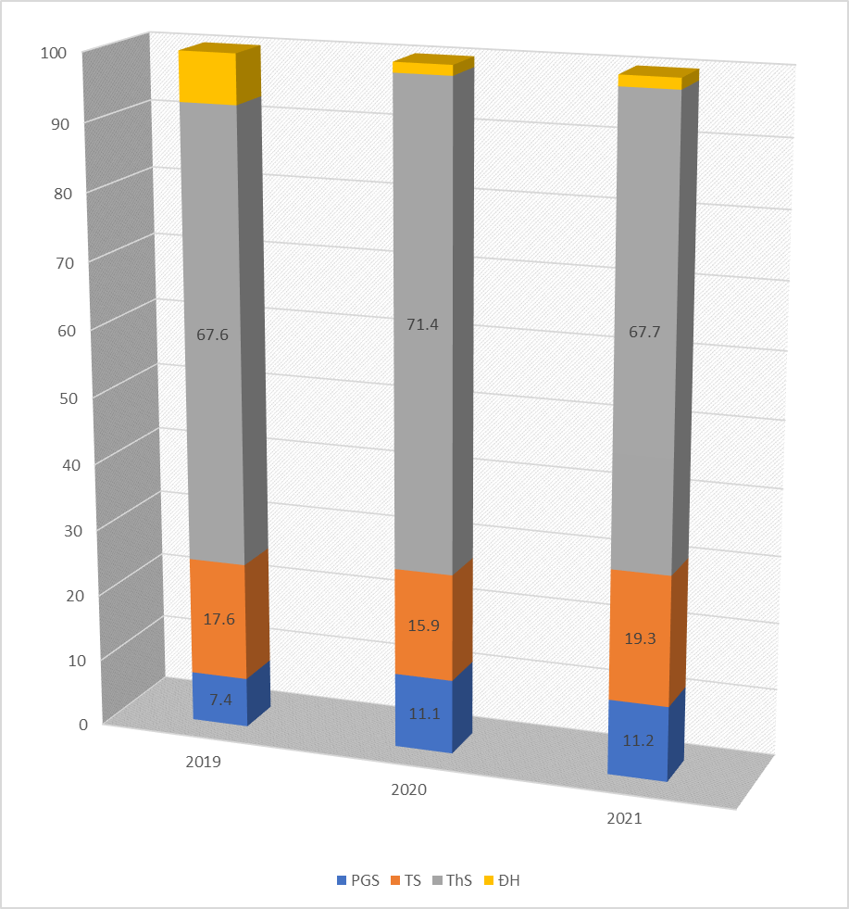

Hình 2. Thống kê số lượng CB, GV Khoa công trình từ 2017-2021

Trường Đại học Hàng hải Việt Nam đã ban hành quy định về chế độ làm việc của đội ngũ nhân viên bao gồm bộ phận hỗ trợ đào tạo và khối hành chính theo bảng mô tả vị trí việc làm trong đó quy định về chức năng, nhiệm vụ của nhân viên [3]. Qua đó làm cơ sở để đơn vị quản lý trực tiếp theo dõi, phân phối thu nhập tăng thêm hàng năm đội ngũ nhân viên [4].
Việc ban hành quy chế, quy định về chức năng, nhiệm vụ của nhân viên là căn cứ để đánh giá đội ngũ hỗ trợ đảm bảo đáp ứng yêu cầu của Trường đề ra. Một trong những căn cứ quan trọng được Trường sử dụng để đánh giá năng lực đội ngũ hỗ trợ là đánh giá, phân loại nhân viên hàng năm [3]. Ngoài việc đánh giá phân loại viên chức hàng năm, Trường và các Khoa còn thực hiện đánh giá thi đua định kỳ theo năm học. Đầu mỗi năm học, mỗi cán bộ, giảng viên, nhân viên có kế hoạch cụ thể để phấn đấu trong năm bằng bản đăng kí thi đua. Kết thúc mỗi năm học, Qua cuộc họp bình xét cuối năm thực hiện đánh giá kết quả thực thi công việc và bình xét danh hiệu thi đua, khen thưởng cho đội ngũ cán bộ, giảng viên, nhân viên [5]. Việc khen thưởng được thực hiện phù hợp với luật thi đua khen thưởng của Chính phủ cũng như Quy chế chi tiêu nội bộ của Trường và triển khai kịp thời [6].
Để triển khai việc theo dõi, giám sát và đánh giá hiệu quả công việc của đội ngũ nhân viên, Trường thành lập phòng Thanh tra và đảm bảo chất lượng nhằm tiến hành kiểm tra đột xuất trong giờ làm việc của nhân viên. Ngoài ra, định kì hàng tháng, hàng quý Trường có tổ chức những đợt thanh tra, kiểm tra, hoặc kiểm tra chéo nhau giữa các đơn vị trong Trường theo Quy trình thực hiện công tác thanh tra – đảm bảo chất lượng như: kiểm tra ISO, kiểm tra công tác bộ môn, kiểm tra công tác thực hành thí nghiệm, kiểm tra công tác sinh viên… Trước những đợt kiểm tra này, Trường có công văn hướng dẫn cụ thể, rõ ràng. Đây cũng là cơ sở để đánh giá những tập thể thi đua trong năm học [7].
Riêng đối với cán bộ, giảng viên, nhân viên nữ, Công đoàn còn tổ chức đăng kí thi đua “Giỏi việc nước, đảm việc nhà” cấp cơ sở và cấp trường cho các cán bộ, giảng viên, nhân viên nữ tham gia [8]. Ngoài danh hiệu thi đua khen thưởng thì những cán bộ, giảng viên, nhân viên có kết quả làm việc tốt đáp ứng các tiêu chuẩn trong quy định của Trường sẽ được xét nâng bậc lương trước thời hạn theo đúng quy định [9].
Bên cạnh đó, Trường và các Khoa còn quan tâm tiếp thu ý kiến của cán bộ, giảng viên, nhân viên về chế độ làm việc, công tác khen thưởng qua các hội nghị cán bộ công nhân viên chức và người lao động để hoạt động này thực sự trở thành hoạt động có ý nghĩa trong phân loại và đánh giá cán bộ, giảng viên, nhân viên, cán bộ hỗ trợ, góp phần giúp đội ngũ này cải thiện hiệu quả công việc của mình. Hội nghị cán bộ công nhân viên chức và người lao động hàng năm là cơ hội tiếp thu ý kiến, tâm tư nguyện vọng của đội ngũ cán bộ, giảng viên, nhân viên, người lao động. Đây là cơ sở để tất cả cán bộ, giảng viên, nhân viên được thực hiện quyền dân chủ, tham gia thảo luận, đóng góp ý kiến và kiến nghị về chiến lược, kế hoạch phát triển chương trình đào tạo, quy chế chi tiêu nội bộ…của Trường. Đội ngũ cán bộ, giảng viên, nhân viên được tham gia xây dựng, góp ý trong quá trình xây dựng quy định đánh giá hiệu quả công việc của NV, có tác động tích cực trong việc cải cách phương pháp quản lý đảm bảo đội ngũ nhân viên hài lòng góp phần gia tăng hiệu suất công việc. Những đóng góp từ đội ngũ nhân viên là những căn cứ xác đáng để Trường có nhiều thay đổi tích cực trong quá trình quản lý.
Nhìn chung đội ngũ cán bộ, giảng viên, nhân viên đều có năng lực, tinh thần trách nhiệm cao do đó đảm nhiệm tốt các công việc được giao. Việc đánh giá năng lực nhân viên còn được thể hiện thông qua các kết quả khảo sát đánh giá cán bộ, giảng viên, nhân viên và kết quả đánh giá của người học đối với đội ngũ này. Kết quả khảo sát cho thấy trên 65% người học, giảng viên tham gia khảo sát hài lòng với sự phục vụ của đội ngũ nhân viên của trường, khoa đáp ứng tốt yêu cầu công việc. Công tác thi đua khen thưởng đối với đội ngũ nhân viên hỗ trợ đã được quy định rõ ràng trong quy chế của Trường, giúp cho công tác quản lý kết quả công việc được triển khai tích cực trong Trường và các Khoa.
4. Kết luận
Bên cạnh những kết quả đạt được thì còn những hạn chế cần được khắc phục trong thời gian tới, cụ thể là việc khảo sát lấy ý kiến về mức độ hài lòng của giảng viên và nhân viên chưa được thực hiện thường xuyên, nên việc tiếp thu ý kiến đóng góp của nhân viên để điều chỉnh các chế độ chính sách còn chưa kịp thời. Nhà trường cần bổ sung, hoàn thiện sớm Bộ tiêu chuẩn đánh giá năng lực cán bộ, giảng viên, nhân viên với các tiêu chuẩn, tiêu chí đánh giá mang tính định lượng để công tác đánh giá năng lực nhân viên sát thực hơn.

TÀI LIỆU THAM KHẢO
[1] Michael Armstrong, Performance Management: Key strategies and Practical Guidelines, Third Edition, Kogan Page (2006).
[2] Michael Armstrong, Performance Management: Key strategies and Practical Guidelines, Third Edition, Kogan Page (2006).
[3] Công văn số 1056/ĐHHHVN-TCCB ngày 23 tháng 11 năm 2017 về việc đánh giá phân loại cán bộ, công chức, viên chức, bổ sung lý lịch và kê khai tài sản, thu nhập năm 2017 của Trường Đại học Hàng Hải Việt Nam.
[4] Quyết định số 97/QĐ-ĐHHHVN ngày 15 tháng 01 năm 2019 về việc phê duyệt phương án thu nhập tăng thêm bổ sung năm 2018 của Trường Đại học Hàng Hải Việt Nam.
[5] Hướng dẫn số 477/HD-ĐHHHVN-TĐKT ngày 23 tháng 5 năm 2018 hướng dẫn tổng kết thi đua năm học 2017-2018 Trường Đại học Hàng Hải Việt Nam.
[6] Quyết định số 1756/QĐ-ĐHHHVN ngày 29 tháng 9 năm 2017 về việc ban hành Quy chế chi tiêu nội bộ của Trường Đại học Hàng Hải Việt Nam.
[7] Nghị định số 91/2017/NĐ-CP của Chính Phủ ban hành ngày 31 tháng 07 năm 2017 quy định chi tiết thi hành một số điều của Luật thi đua, khen thưởng.
[8] Quyết định số 1809/QĐ-TĐKT ngày 05 tháng 10 năm 2017 về việc khen thưởng danh hiệu “Gia đình tiêu biểu” và “Giỏi việc trường, đảm việc nhà” cho nữ cán bộ, giảng viên, viên chức năm học 2016-2017 của Trường Đại học Hàng Hải Việt Nam.
[9] Thông tư số 08/2013/TT-BNV của Bộ Nội vụ ban hành ngày 31 tháng 07 năm 2013 Hướng dẫn thực hiện chế độ nâng bậc lương thường xuyên và nâng bậc lương trước thời hạn đối với cán bộ, công chức, viên chức và người lao động.

